**哈尔滨理工大学**

**计算机科学与技术学院**

**《DB-Java》**

**课程设计报告**

|  |  |
| --- | --- |
| **题 目** | ：******** |
| **班 级** | ：软件23- 班 |
| **专 业** | ：软件工程 |
| **姓名**  **（学 号）** | ：姓名（学号）、姓名（学号）、 |
| ：姓名（学号）、姓名（学号）、 |
| **指导教师** | ：张三 |
| **日期** | ：2024年12月30日 |

**目录**

一、需求分析（三号，宋体，粗体） 2

二、系统设计（三号，宋体，粗体） 2

（一）系统中的数据定义（四号，黑体，粗体） 2

（二）系统的概要设计 2

（三）系统的详细设计 2

（四）数据库设计 2

（五）^^^^^^^^设计 2

三、系统编码及运行（三号，宋体，粗体） 3

（一）系统开发涉及的软件 3

（二）系统运行界面及结果 3

四、系统测试（三号，宋体，粗体） 3

五、总结 3

附录（源代码） 4

**（注：这部分可以点击右键更新生成，重新设置字体为四号）**

一、需求分析（三号，宋体，粗体）

**正文用小四字体，行间距为1.5倍**。正文用小四字体，行间距为1.5倍。

正文用小四字体，行间距为1.5倍。报告中的图要有标号，如图1，图2，并给图加注释。

**需求分析**主要介绍系统开发的背景、意义、有哪些主要的功能，可以通过画框图说明系统的主要功能，并说明每一个功能模块。注意**不要展示运行的结果界面。**

二、系统设计（三号，宋体，粗体）

（一）系统中的数据定义（四号，黑体，粗体）

实体集：

store:

ID(varchar(10))

name(varchar(20))

kind(varchar(20))

price(decimal(4,0))

num(int)

user:

name(varchar(20))

password(int)

good_type:

type_id(varchar(10))

time(date)

place(varchar(10))

联系集：

own:

name(varchar(20))

ID(varchar(10))

add:

name(varchar(20))

type_id(varchar(10))

reserve:

ID(varchar(10))

type_id(varchar(10))

（二）系统的概要设计

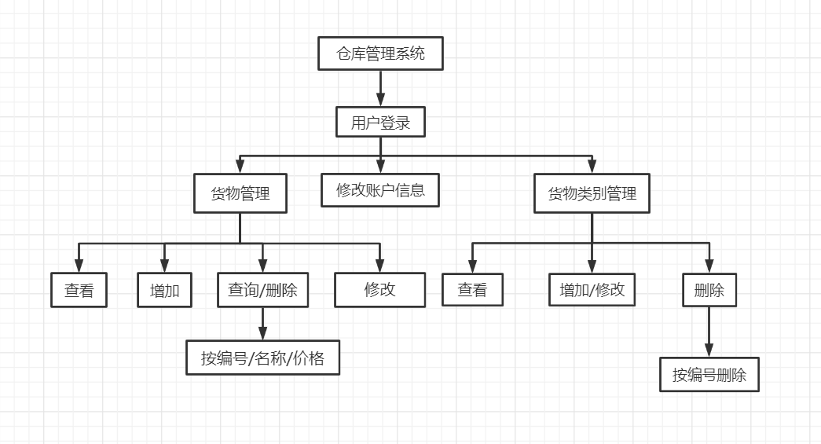

（三）系统的详细设计

各个功能**模块内部结构执行的过程**，可以画流程图。

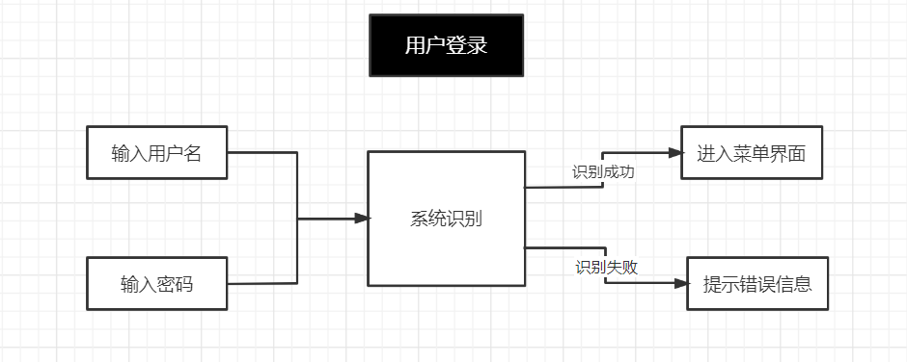

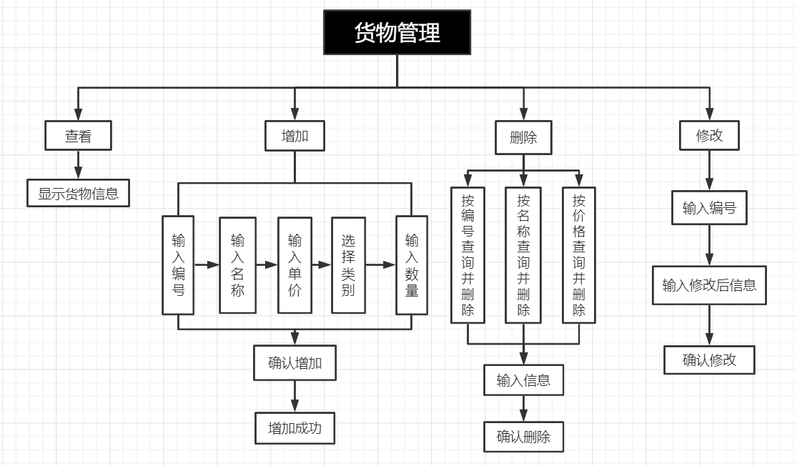

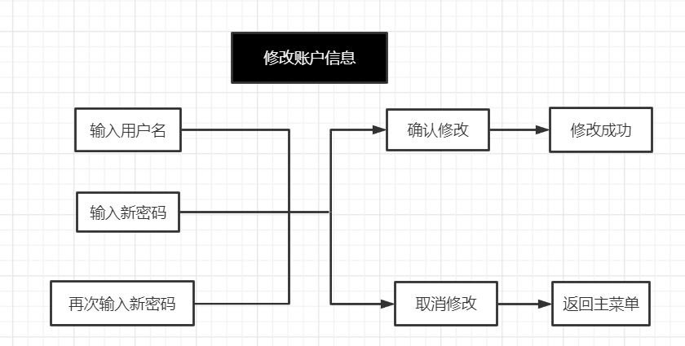

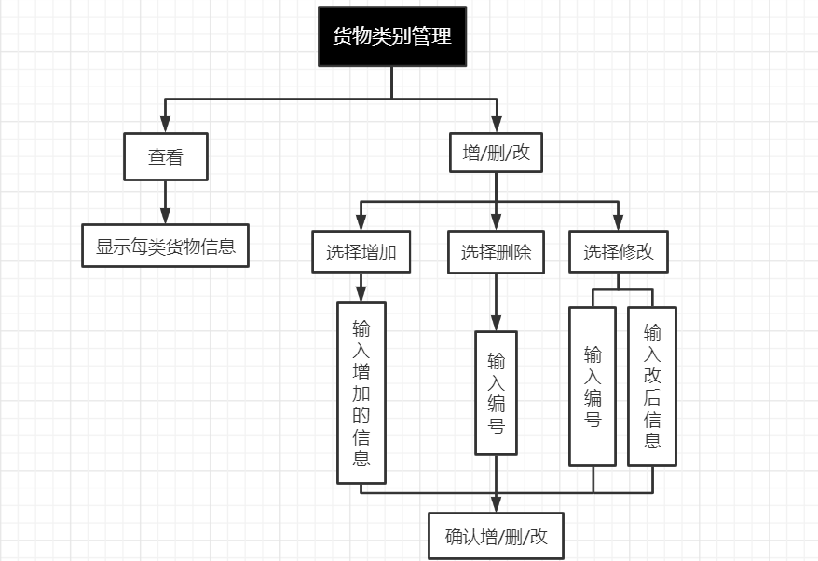

1. 数据库设计

必须有ER图*********

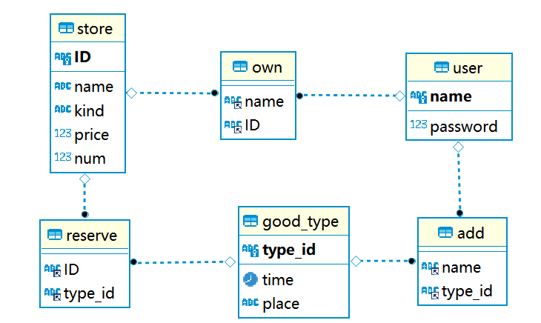

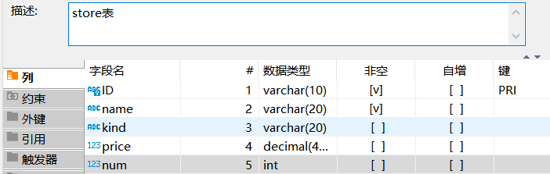

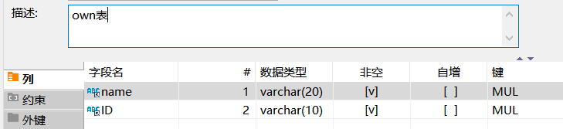

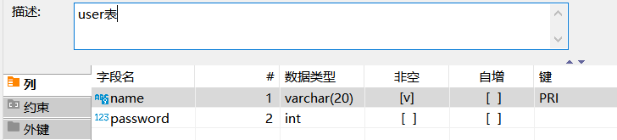

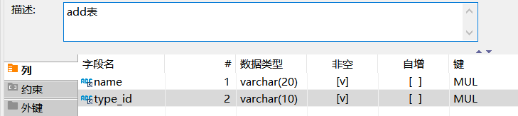

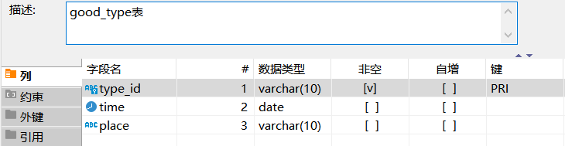

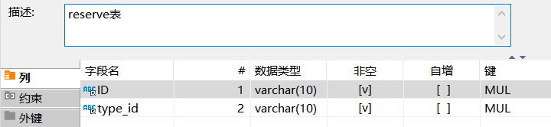

（五）系统的核心算法

可以使用伪代码或者流程图表示系统各模块设计中用到的核心算法。

遍历？？？？？？

三、系统编码及运行（三号，宋体，粗体）

（一）系统开发涉及的软件

包括代码编写工具，画图工具，文档撰写工具

（二）系统运行界面及结果

要求有运行结果截图展示，可以分模块说明。如图1所示为系统登录界面。

**图1** 系统登录界面

四、系统测试（三号，宋体，粗体）

主要列举测试数据，及结果，发现系统的bug，以及解决方法。

五、总结

简述系统实现的功能。

总结整个系统项目开发过程中的收获。

未来专业学习的目标。

附录（源代码，注意代码格式）